O‘ZBEKISTON RESPUBLIKASI HARBIY XAVFSIZLIK VA MUDOFАA UNIVERSITETI
AXBOROT-KOMMUNIKATSIYA TEXNOLOGIYALARI VA HARBIY ALOQA INSTITUTI

Sun’iy intelekt asoslari fanidan
2-topshiriq
Mavzu: Pythonda ro’yxatlarga doir dastur tuzish

Bajardi: Kursant Abdurazzoqov A
Qabul qildi: Kapitan Isakov M

Toshkent-2025
2-topshiriq
1-topshiriq:
Matnli ro‘yxat yarating, masalan:
['olma', 'banan', 'uzum', 'olcha']
Dastur:
- ro‘yxat elementlarini tartib raqami bilan chiqarsin (1-element: olma va hokazo);
- foydalanuvchi kiritgan indeks (raqam) bo‘yicha mevaning nomini ekranga chiqarsin.
Agar noto‘g‘ri indeks kiritilsa, ogohlantirish xabari chiqsin.
2-topshiriq:
Matnlardan iborat ro‘yxat berilgan (so‘zlar).
Dastur:
- har bir so‘zning uzunligini topib, uzunliklar degan yangi ro‘yxatga joylashtirsin;
- eng uzun so‘zni va uning uzunligini aniqlab ekranga chiqarsin;
- bir xil maksimal uzunlikdagi so‘zlar bo‘lsa, ularning barchasini chiqarsin.

Javoblar
1. # Matnli ro‘yxat yaratamiz
mevalar = ['olma', 'banan', 'uzum', 'olcha']
# Ro‘yxat elementlarini tartib raqami bilan chiqaramiz
print("Mevalar ro‘yxati:")
for i, meva in enumerate(mevalar, start=1):
print(f"{i}-element: {meva}")
# Foydalanuvchidan indeks so‘raymiz
try:
indeks = int(input("\nQaysi mevaning nomini bilmoqchisiz? Indeksni kiriting: "))
# Indeks to‘g‘riligini tekshiramiz
if 1 <= indeks <= len(mevalar):
print(f"Siz tanlagan meva: {mevalar[indeks - 1]}")
else:
print("Xatolik: Bunday indeks mavjud emas!")
except ValueError:
print("Xatolik: Iltimos, butun son kiriting!")

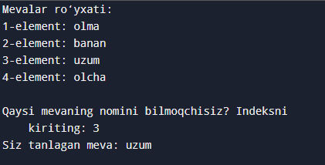
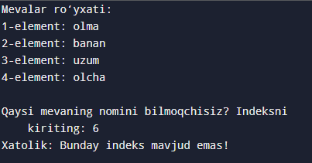

2. # Matnlardan iborat ro‘yxat
sozlar = ['dasturlash', 'python', 'intellekt', 'suniy', 'tarmoq']
# Har bir so'zning uzunligini topamiz
uzunliklar = [len(soz) for soz in sozlar]
# Natijani chiqaramiz
print("So‘zlar ro‘yxati:", sozlar)
print("Ularning uzunliklari:", uzunliklar)
# Eng uzun so‘z uzunligini aniqlaymiz
max_uzunlik = max(uzunliklar)
# Eng uzun so‘z(lar)ni topamiz
eng_uzun_sozlar = [soz for soz in sozlar if len(soz) == max_uzunlik]
# Natijani chiqaramiz
print(f"\nEng uzun so‘z uzunligi: {max_uzunlik} ta belgi")
if len(eng_uzun_sozlar) == 1:
print(f"Eng uzun so‘z: {eng_uzun_sozlar[0]}")
else:
print("Bir nechta eng uzun so‘zlar mavjud:")
for s in eng_uzun_sozlar:
print("-", s)

